Районный конкурс исследовательских и проектных работ
«Науки юношей питают»
Естественно - научная секция

ВЛИЯНИЕ СОТОВОГО ТЕЛЕФОНА НА ЗДОРОВЬЕ ЧЕЛОВЕКА

Выполнила: Юровских Кристина учащаяся 9 класса
МБОУ «Яшкинская средняя общеобразовательная школа» с. Яшкино

Учитель: Дорохова В.В. учитель биологии высшей квалификационной категории
МБОУ «Яшкинская средняя общеобразовательная школа» с. Яшкино

с. Яшкино 2012г

Содержание:

Глава 1. Введение стр. 3-4
Глава 2. Основная часть стр. 5-13
2.1. Общая характеристика РЧ-воздействий стр. 5
2.2. Воздействие РЧ - полей и рак стр. 5-6
2.3. Исследование телефонов учеными (популярные марки) стр. 6
2.4. Медицинские исследования стр. 7-9
2.5. Влияние сотового телефона на ребёнка стр.9
2.6. Вероятные клинические последствия мобильных телефонов стр.10-12
2.7. Результаты анкетирования стр. 12-13
Глава 3. Заключение стр.14
Глава 4. Используемая литература стр.15
Глава 5. Приложение стр. 16-22

1. Введение
Мобильные телефоны, иногда называемые сотовыми, быстро становятся неотъемлемой частью современных средств электросвязи. Трудно себе представить, но все пятнадцать лет назад мы даже и думать не могли о тех возможностях, которые сегодня нам дает современный мобильный телефон. Если основная его функция – связь абонентов друг с другом – до сих пор остается примерно на том же уровне, то все остальные функции совершенствуются с головокружительной скоростью. Взять, например, сенсорные телефоны: ну кто десять лет назад мог себе представить, что управлять телефоном можно, не нажимая клавиши, а лишь только прикасаясь к экрану. В некоторых районах мира сотовые телефоны являются наиболее надежными или единственными имеющимися в наличие телефонами. В других местах телефоны очень популярны, поскольку позволяют людям поддерживать непрерывную связь, и при этом не нарушается свобода передвижения - качество, оцениваемое по достоинству, как на работе, так и на отдыхе. (Фото № 2) Бурная мобильная ,,телефонизация”, захлестнувшая человечество каких то десять лет назад, продолжается и по сей день. Неудивительно, что людей стал беспокоить вопрос о влиянии электромагнитных волн на здоровье человека. Эта проблема исследуется уже давно, еще со второй половины ХХ век, но она затрагивала довольно узкий круг лиц, преимущественно персонал вещательных и специализированных радиостанций. Уже тогда принимались меры к защите человека от излучения, существовали определенные правила при работе вблизи источников мощных излучений. И, несмотря на революционные перемены в области телекоммуникаций, а также на множество открытий и излучений, влияние электромагнитных волн различных частот горячо обсуждается до сих пор. По мере того, как мобильная телефония все больше и больше входит в нашу жизнь, в мире продолжаются исследования, имеющие целью выяснить определенно: вредят ли сотовые телефоны здоровью человека? До сегодняшнего дня ни одна лаборатория или медицинский центр не смогли точно ответить на этот животрепещущий вопрос. Виной тому сложность анализа статистических данных, которыми располагают ученые. На человека в современном мире воздействуют такое большое количество вредоносных излучений и веществ, что выделить роль сотового телефона в заболеваниях очень сложно.
Цель: Изучить влияние мобильных телефонов на здоровье человека.
Задачи:
1. Проанализировать научный материал по теме.
2. Провезти наблюдения среди учащихся, использующих мобильные телефоны в процессе учебы, движения.
3.Подобрать информацию и подготовить реферат для использования на классных часах, уроках биологии.
4.Познакомиться со спектром вредного воздействия сотового телефона на организм.
5.Проанализировать степень влияния сотового телефона на здоровье взрослого человека и подростка.
6.Дать полезные советы и меры предосторожности по использованию сотового телефона.

2. Основная часть
2.1. Общая характеристика РЧ - воздействий
При обсуждении возможных неблагоприятных эффектов для здоровья при воздействии на человека радиочастотных (РЧ) полей важно не путать РЧ-поля с ионизирующим излучением - таким как, рентгеновские лучи, гамма-лучи или коротковолновое ультрафиолетовое излучение. В отличие от ионизирующего излучения даже мощные РЧ-поля не могут вызвать ионизацию или радиоактивность в организме. По этой причине РЧ-поля называют неионизирующей радиостанцией. Современные системы мобильной телефонной связи работают на частотах от 800 до 1900 МГц. Системы, использующие частоты 2100 МГц и выше, могут появиться вскоре. Эти частоты попадают в диапазон от 1 МГц до 10 ГГц (1 ГГц = 1 тысячи МГц). Неблагоприятные РЧ-воздействия для здоровья в этом диапазоне излучаются на протяжении 45 лет. Исследования влияния электромагнитных полей на здоровье человека касались в основном работников промышленных предприятий, имеющие контакт с генераторами электромагнитного излучения. Было выделено заболевание - радиоволновая болезнь. Она проявляется в функциональных нарушениях нервной системы, неврастеническом и астеническом синдромах. Люди, долгое время находящиеся в электромагнитном поле, жалуются на слабость, раздражительность, быструю утомляемость, ослабление памяти, нарушение сна.(Фото №1)
Воздействие на здоровье РЧ-полей от 1 МГц до 10 ГГц
2.2. Воздействие РЧ-полей и рак
Современные научные факты указывают на малую вероятность того, что воздействие низких уровней РЧ-полей, включая поля, испускаемые мобильными телефонами и их базовыми станциями, могут вызывать или стимулировать развитие онкологических заболеваний.
Онкологические исследования на животных не представили убедительных свидетельств влияния воздействий РЧ-полей на возникновение опухолей. Однако проведенные недавно опыты показали, что РЧ-поля, подобно применяемым, в мобильной электросвязи, повышают заболеваемость раком у мышей, которые находились вблизи (0,65 м) от передающей РЧ-антенны. Будут производиться дальнейшие изыскания, чтобы определить связь этих результатов с онкологией у людей.
В настоящее время эпидемиологические исследования не дают адекватной информации, позволяющей провести надлежащую оценку онкологического риска, создаваемого РЧ-воздействием, поскольку результаты этих исследований противоречивы. Кроме того стало очевидным, что имеется очень мало исследований, касающихся вопроса локального воздействия РЧ-полей на область головы и шеи.
РЧ-поля от телефонных трубок
Даже, невзирая на то, что трубки мобильных телефонов излучают гораздо меньше энергии, чем базовая станция, организм пользователя поглощает гораздо больше энергии от антенной телефонной трубки - небольшого штырька, выступающего из корпуса трубки. Голова пользователя получает наиболее высокое РЧ-воздействие. Однако это локальное РЧ-облучение регламентируется международными нормативами и национальными стандартами, и оно не должно вызывать какого - либо локального повышения температуры, более чем на один градус.
Международные проекты. ВОЗ (Всемирная организация здравоохранения) по электромагнитным полям определила конкретные научные исследования, необходимые для решения проблемы локального воздействия РЧ-полей. Одно из главных исследований проводит Международное агентство по изучению рака. Оно рассматривает взаимосвязь между использованием мобильного телефона и потенциальными отдаленными неблагоприятными последствиями для здоровья
2.3. Исследование телефонов учеными (популярные марки телефонов)
В ежегодном отчете финского Центра радиационной и ядерной безопасности (STUK) рассматриваются 16 новых моделей мобильников от ведущих мировых производителей, включая местную компанию Nokia, американскую Motorola, южнокорейскую Samsung Electronics, шведско-японскую Sony Ericsson и немецкую Siemens.(Фото№5) Как пишет Reuters, в предыдущем отчете Центра, выпущенном в 2003 году, рассматривались 12 моделей телефонов. Излучение всех рассмотренных моделей мобильников было значительно ниже так называемого удельного коэффициента поглощения (Specific Absorption Rate, SAR), допустимое значение которого в Европе составляет 2 ватта/кг. Такой уровень излучения не приводит к существенному нагреванию тканей или каким-то еще негативным последствиям для здоровья человека, утверждают специалисты STUK. По их словам, уровень SAR во всех 28 моделях, протестированных на сегодняшний день, находится в пределах от 0,45 до 1,12 ватт/кг. Напомним, что в конце прошлого года были обнародованы результаты четырехлетнего исследования под названием Reflex, финансируемого Европейским союзом. Несмотря на вывод, что электромагнитное излучение в пределах SAR между 0,3 до 2 ватт/кг повреждает ДНК в лабораторных условиях, ученые не смогли однозначно доказать, что мобильники угрожают здоровью человека в реальной жизни. Они считают, что для подобных заключений необходимы дальнейшие исследования вне стен лаборатории - на животных и людях-добровольцах. Однозначных научных доказательств вреда мобильников нет, но с каждым днем появляется все больше свидетельств того, что они все-таки представляют собой угрозу здоровью человека.
2.4. Медицинские исследования
ВОЗ создала в 1996 году международный проект по ЭМП для оценки существующих научных фактов наличие возможного влияния электромагнитных полей на здоровье человека, включая радиочастотные поля, испускаемые мобильными телефонами и их базовыми станциями, а также для выдачи рекомендаций по проведению новых научных исследований.
О большей подверженности молодых людей влиянию излучения говорит и обследование 11 тысяч пользователей сотовой связи в Норвегии и Швеции. Исследование показало, что даже люди, которые использовали телефон менее двух минут в день, жаловались на дискомфорт и сторонние эффекты.
Проблемы со здоровьем возрастают, если пользоваться телефоном дольше. У тех, кто им пользуется около 30 минут ежедневно, повышается вероятность потери памяти почти в два раза по сравнению с теми, кто ограничивается двумя минутами в день. Половина опрошенных абонентов сообщили, что при использовании мобильных телефонов испытывают неприятный разогрев в области головы вокруг уха. Наибольшему риску подвергаются люди. Те, которым еще нет тридцати, в 3-4 раза чаще подвержены посторонним эффектам.
В исследовании, опубликованном в онлайновом издании журнала ,,Environmental Health Perspectives” (EPH), утверждается, что электромагнитные излучения некоторых телефонов небезопасны для нейронов мозга крыс. Опыты проводились над крысами возраста 12-26 недель, что сравнимо с возрастом тинэйджеров - частью человечества, наиболее интенсивно использующие мобильные телефоны. Три группы крыс подвергались в течение двух часов излучению GSM-телефонов с разной степенью интенсивности. Установлено, что при воздействии данного излучения происходит утечка альбумина через гемоэнцефалический барьер мозга и нарушение нейронов. Интенсивность этого зависит от силы воздействия.
Под влиянием излучения мобильных телефонов у дождевых червей меняется структура белка. «Живые ткани просто поджариваются на манер куска мяса в микроволновой печи», – делает вывод Стюарт (шотландский ученый).
Лягушки помещались в высокочастотное электромагнитное поле на 5-10 минут. Даже при очень низкой интенсивности сигнала сердце у каждой второй жертвы эксперимента останавливалось, а у выживших снижалась частота его сокращений. Крысы и кролики переносили облучение не лучше, но и у них в 30% случаев отмечались изменения сердечной деятельности. (Московский институт биофизики).
В 2001 году обнаружено, что у 11-13-летних детей, две минуты поговоривших по сотовому телефону, изменение биоэлектрической активности мозга сохраняется еще два часа после того, как они положат трубку. Также закончились исследования, показавшие значительное увеличение времени реакции у 10-11-летних детей, использовавших мобильный телефон стандарта GSM. Аналогичные результаты получили финны в университете города Турку, наблюдавшие за группой детей 10-14 лет.
Ученые из Шведского национального института труда и Норвежского управления по защите от излучения опросив 11 тысяч владельцев сотовых телефонов, обнаружили побочные эффекты даже у людей, пользующихся телефоном меньше двух минут в день. 84% опрошенных жаловались, что при разговоре по мобильнику у них нагревается кожа за ухом, иногда дело доходит до ожогов. Часть испытуемых страдала провалами в памяти, головокружением, головной болью и повышенной утомляемостью. Больше половины опрошенных испытывали сонливость. Трети абонентов было трудно сконцентрировать внимание на каком-либо предмете во время или сразу после разговора.
Ученый из стокгольмского университета Karolinska Institute утверждают, что использование мобильного телефона в течение 10 лет увеличивает риск развития опухоли слухового нерва. По их мнению, опасность возникновения болезни распространяется только на определенную часть головного мозга - в зависимости от того, к какому уху пользователь обычно прикладывает мобильный телефон. При этом он не подчеркивает, что не получили свидетельств увеличения риска развития опухоли слухового нерва у тех, кто пользуется мобильными телефонами менее 10 лет. Бельгийский ученый Ян Ван-дель-Бальк и его коллеги из католического университета Лёйвена опросили более 2,5 тысяч подростков и обнаружили, что многие из них потеряли сон из-за компьютеров и мобильных телефонов. Главную же угрозу представляют текстовые сообщения (SMS). Каждый пятый подросток признался, что часто просыпается по ночам, чтобы пообщаться с друзьями посредством SMS. По мнению Ван-ден-Балька, мобильники куда опасней, чем другие виды развлечений (телевизора или видеоигр), поскольку те могут лишь заставить поздно лечь спать, а SMS прерывает сон. Доктор предупреждает, что изменение в режиме сна особенно вредны в детстве и юности. Они связаны с многочисленными проблемами, включая дневную сонливость и даже несчастные случаи. Родителям следует контролировать использование высокотехнологических игрушек в спальнях. Однако ученые все же стараются высказывать свои мнения довольно осторожно. Дело в том что поскольку подобные исследования проводятся на основе сравнения пациентов с раком мозга со здоровыми людьми того же возраста, пола и происхождения, но в мире пока нет достаточного количества людей, пользующихся мобильниками в течение 10 лет, то данные подобных исследований не являются полностью достоверными. К тому же ученые должны быть уверены в том, что их участники точно помнят интенсивность использования мобильного телефона в последние годы.
2.5. Влияние сотового телефона на ребенка
Детский мозг поглощает на 50-70% больше энергии излучения мобильного телефона из-за меньших размеров черепной коробки. Причем в период роста организм более чувствителен к ЭМП, чем уже сформировавшийся, взрослый.(фото № 3)
Дети – целевая маркетинговая группа для рынка мобильной связи. Они составляют большое число пользователей телефонов и приносят огромную прибыль корпорациям связи. Безумный натиск компаний – производителей мобильных телефонов направлен на получение максимальной краткосрочной прибыли. Но нельзя игнорировать появление возможных долгосрочных затрат, связанных с нарушением нормального развития детского и юношеского организма, как сегодняшнего, так и последующих поколений.
Ежегодно российские операторы мобильной связи делают на детях 10% выручки – порядка 500 миллионов долларов.
Потенциальный риск для здоровья детей очень высок:
•поглощение электромагнитной энергии в голове ребенка значительно выше, чем у взрослого (мозговая ткань детей обладает большей проводимостью, меньший размер головы, тонкие кости черепа, меньшее расстояние от антенны до головы и т.д.);(Фото №4)
•детский организм обладает большей чувствительностью к электромагнитному полю, чем взрослый;
•мозг детей имеет большую склонность к накоплению неблагоприятных реакций в условиях повторных облучений электромагнитным полем;
•электромагнитное поле влияет на формирование процессов высшей нервной деятельности;
•современные дети пользуются мобильными телефонами с раннего возраста и будут продолжать их использовать взрослыми, поэтому стаж контакта детей с электромагнитными излучениями будет существенно больше, чем у современных взрослых.
По мнению членов Российского национального комитета по защите от неионизирующих излучений у детей, использующих мобильные телефоны, следует ожидать следующие возможные ближайшие расстройства: ослабление памяти, снижение внимания, снижение умственных и познавательных способностей, раздражительность, нарушение сна, склонность к стрессорным реакциям, повышение эпилептической готовности.(Фото №3)
Ожидаемые (возможные) отдаленные последствия: опухоли мозга, слухового и вестибулярных нервов (в возрасте 25-30 лет), болезнь Альцгеймера, «приобретенное слабоумие», депрессивный синдром и другие проявления дегенерации нервных структур головного мозга (в возрасте 50-60 лет).
2.6. Вероятные клинические последствия мобильных телефонов
Действительно, неся в себе массу удовольствий, телефон приносит и проблемы. Ученые утверждают, что проведенные исследования показывают негативное влияние излучения, оказываемого мобильным телефоном на мозг и нервную систему человека. Также это излучение поражает эндокринную и кровеносную систему. Конечно, пока рано утверждать об этом со стопроцентной долей уверенности, однако исследования продолжаются и свидетельствуют именно об этом. Что является доказанным, так это то, что использование мобильного телефона влияет на психику и эмоциональное состояние владельца телефона.
Самыми «безобидными» и очень быстро наступающими последствиями регулярного пользования мобильным телефоном являются:
•ослабление памяти
•частые головные боли
•снижения внимания
•напряжение в барабанных перепонках
•раздражительность
•низкая стрессоустойчивость
•нарушения сна
•внезапные приступы усталости
•эпилептические реакции
•снижение умственных и познавательных способностей
Значительно повышается риск заболеваний в связи с пользованием мобильных телефонов:
•детская лейкемия
•глазная катаракта (и другие заболевания органов зрения)
•нарушение функций щитовидной железы
•опухоль мозга
•опухоль акустического нерва
•рак груди (из-за ношения мобильного телефона в сумочке на уровне груди)
•болезнь Альцгеймера
•сердечно-сосудистые заболевания
•нарушение деятельности нервной системы, которые могут привести к повреждению ДНК нарушения функций мочеполовой системы (возможное бесплодие, женские и мужские болезни)
Самым первым симптомом зависимости является беспокойство по причине отсутствия телефона под рукой. Вторым симптомом является СМС-мания. Она проявляется в желании человека отправлять СМС-сообщения даже в том случае, когда удобнее и дешевле позвонить. Также опасения ученых вызваны нарастающей зависимостью пользователей от своих мобильных девайсов. Человеку нужен не просто телефон, а именно «крутой» телефон. Например, человек стремиться купить «крутой» телефон, потратив кучу денег, лишь для того, чтобы показаться окружающим с новым телефоном и подчеркнуть свой статус, хотя функций Nokia 3310 ему вполне достаточно. Но не так страшно желание купить телефон, как желание купить к нему различные безделушки. Например, человек купил-таки свой модный телефон, но не остановился на этом и старается помоднее «одеть» свой телефон и облагородить его с помощью различных брелоков и всяких безделушек, покупая различные аксессуары для него. Такая зависимость должна вызывать серьезные опасения, ибо человек, находящийся под её влиянием, способен потратить последние деньги на свой телефон, забыв о насущном. Еще одним видом зависимости является информационная мания. Она проявляется в желании человека ежеминутно доставать телефон, проверяя, не пропущен ли вызов или СМС-сообщение. Также такая зависимость может проявляться в звуковых галлюцинациях, когда человек слышит звонок своего мобильного телефона снова и снова.
Можно выделить четыре системы, наиболее подверженные вредному влиянию.
1) Центральная нервная система. Она наиболее чувствительна к электромагнитным полям. Наблюдаются изменения высшей нервной деятельности, ухудшение памяти, внимания, воли, нарушение сна, возможно возникновения нейроциркуляторной дистонии.
2) Иммунная система. Происходит угнетение иммуногенеза, что приводит к ухудшению сопротивляемости организма к различным инфекциям.
3) Эндокринная система. В результате воздействия на нее увеличивается содержание адреналина в крови.
4) Половая система. Этот вопрос более важен, ибо именно молодые люди репродуктивного возраста особенно часто пользуются источниками электромагнитных волн.
А теперь об этих системах более подробно.
Центральная нервная система.
А) особенно интересен разбор влияния мобильного телефона на человека при разговоре разной длительности.
Первые 15 секунд не отмечается никаких изменений. С 15-ой секунды - наступает угнетение альфа-волн мозговой деятельности, что проявляется ослаблением волевых функций, памяти, внимания, концентрации. При более длительном и регулярном использовании телефона в течение нескольких лет могут наблюдаться и другие изменения - нарушение сна, угнетение иммунитета, анемия.
Б) У автомобилистов, чьи машины не оборудованы внешней телефонной антенной, появляется, так называемый, ,,Таннел-вижен” (,,туннельное зрение”), то есть ограниченный кругозор, когда не воспринимается информация извне. Также ученые называют это ,,невнимательной слепотой”. У любителей решать проблемы по мобильнику во время вождения реакция слишком медленная. Они гораздо чаще врезаются в машины сзади и не в состоянии прогнозировать аварийные ситуации. Согласно исследованиям, иногда сетчатка глаза не реагирует даже на смену цвета светофора и на дорожные знаки.
В) Поскольку телефон расположен около головы, значительно повышается риск развития опухоли мозга.
Г) Нарушение нормального режима сна, нарушение смены фаз дня.
Иммунная система.
А) Мобильные телефоны провоцируют астму и экзему.
Б) Сбой в иммунной системе способствует уязвимости для болезней.
Эндокринная система.
А) Разрушение клеток крови - эритроцитов (анемия)
Б) Увеличение кровяного давления.
В) Увеличение выработки адреналина.
Половая система.
А) Основной вред - для мужчин. Наблюдается угнетение сперматогенеза, увеличение рождаемости девочек, повышение числа врожденных порогов и уродств. Яичники более чувствительны к влиянию электромагнитных излучений.
Б) Изменение ДНК, что может спровоцировать рождение уродов и детей с врожденными пороками.
Хотелось бы уточнить, что излучение телефона действует не только на человека, который разговаривает по нему, но и на всех людей, которые находятся в радиусе 1-3 метров!
2.7. Результаты анкетирования
Среди учащихся школы было проведено анкетирование «Всё о сотовом телефоне» в котором приняли участие 43 человека.
В анкете было предложено 4 вопроса:
1. Слышали ли Вы о вреде сотового телефона на здоровье человека? «Да» - 42, «Нет»-1. Вывод: Знают -98%. (График №1)
2. Для чего Вы используете сотовый телефон?
- Для чата, SMS,звонков, разговоров- 10
- Игры, прослушивание музыки - 14
- Будильника - 4
- Всё выше перечисленное – 15
Вывод: Большинство молодёжи используют сотовый телефон для игр и прослушивания. (График №2)
3. Где Вы чаще носите телефон?
- В кармане – 32
- В сумке – 7
- В чехле на шее – 4
Вывод: Большинство молодёжи носят сотовый телефон в кармане – 74%. (График №3)
4. Как Вы думаете, если сотовый телефон влияет на здоровье человека, то какие бывают последствия?
- Излучение – 14
- Ухудшение зрения – 5
- Сердечно-сосудистые заболевания – 4
- Никаких последствий – 8
- Всё выше перечисленное – 12
Вывод: большинство учащихся считают, что излучение является причиной нарушения здоровья. (График №4)

3. Заключение
1.Разговор по мобильному телефону следует сделать коротким не из соображений тарифного плана, а для своего здоровья.
2. В машине СВЧ-излучение переотражается от металлического кузова, и таким образом значительно увеличивается его вредное влияние. Рекомендуется использовать внешнюю антенну.
3. Рекомендуется воздерживаться от длительных переговоров.
4. Немалую опасность представляют ретрансляторы провайдеров. Антенна такого ретранслятора постоянно излучает достаточно мощный сигнал, причем со всех сторон. Чтобы этого избежать, следует или переселится подальше от антенны, или жить в панельном доме.
5. .Не портите антенну телефона. Изменение ее геометрических размеров, изгиб, кручение неизбежно ухудшают условия приема.
6. При выборе модели телефона предпочтение отдавайте аппаратам с внешними антеннами, хорошей заявленной в характеристиках чувствительностью.
7. Всегда пользуйтесь проводными телефонами, если есть такая возможность.
8. Чаще заменяйте разговор на послание SMS-сообщений.
9. Исключите возможность использование мобильного телефона детьми.
10. При покупке телефона выбирайте модель с наименьшей мощностью излучения
11.Носить мобильный телефон лучше в сумке, кармане верхней одежды или в руке. Не стоит носить телефон на поясе (для мужчин) и на груди (у женщин).
Подводя итог, надо отметить, что на сегодняшний день нельзя точно сказать, вредно или безопасно использование мобильного телефона. Исследования в данной области проводятся, но их результаты неоднозначны. Для окончательного прояснения обстановки потребуются еще долгие годы. Пока можно сделать лишь общие выводы.
Чем больше время разговора по телефону, тем больше воздействие оказывает он на человека.
Чем дороже телефон, тем больше вероятность того, что он оказывает меньше воздействие на организм человека. Большая чувствительность приемника в телефоне не только увеличивает расстояние сотовой связи, но и позволяет использовать передатчик меньшей мощности на базовой станции.
Возможно, что на здоровье оказывает влияние не только излучение сотовых телефонов, но и совокупность факторов. Например, излучение или нездоровый образ жизни.

4. Используемая литература

1) Газета «Красногвардеец», 22 ноября 2011 г статья. «Мозг в опасности»
2) Девисилов В. Журнал «ОБЖ»,2008 №10, 10-12с
3) Интернет ресурсы:
а) сайт научно-популярной газеты ,,Взгляд”
б) http// www.cnews.ru - “Последние новости из мира”
4) Сергеев В. Детский научный журнал, ,ОБЖ” 2005г, 10-15с

Приложения
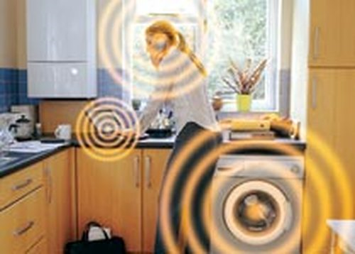
Фото № 1. Влияние излучения бытовых приборов на человека.

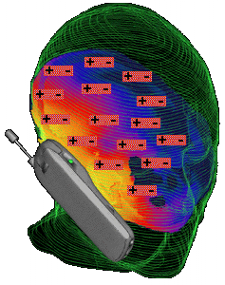
Фото № 2. Излучение исходящие от сотового телефона.

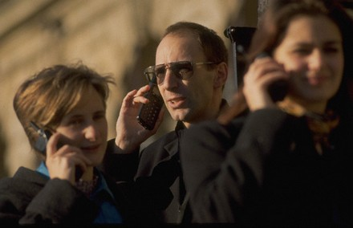

Фото № 3. Веяние времени – сотовый телефон.

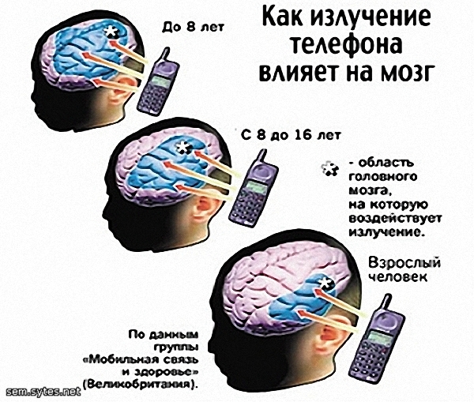



Фото № 4. Влияние излучения телефона на мозг.

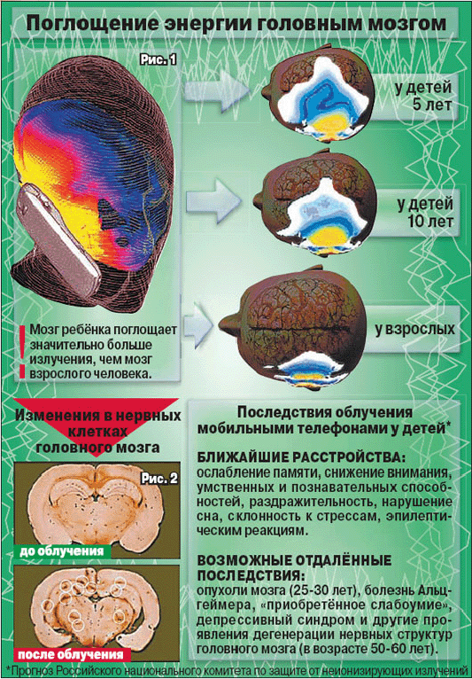

Фото № 5. Поглощение энергии головным мозгом

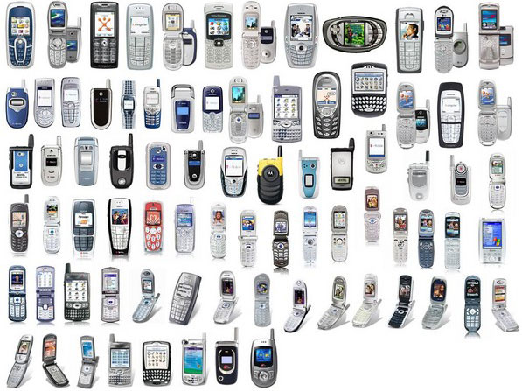
Фото №6. Рейтинг сотовых телефонов
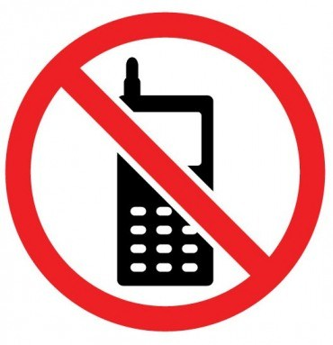
Фото №7. Внимание - опасно!

График №1. Слышали ли Вы о вреде сотового телефона на здоровье человека?

График №2 Для чего Вы используете сотовый телефон?

График №3 Где Вы чаще носите телефон?

График №4 Как Вы думаете, если сотовый телефон влияет на здоровье человека, то какие бывают последствия?

